แบบ ดร.05

ประกาศเทศบาลตำบลบาลอ
เรื่อง รายชื่อผู้ขอรับสิทธิ์เงินอุดหนุนเพื่อการเลี้ยงดูเด็กแรกเกิด
***************************

ตามที่ รัฐบาลมีนโยบายให้จ่ายเงินอุดหนุนเพื่อการเลี้ยงดูเด็กแรกเกิด ที่มีสัญชาติไทย และอยู่ในครัวเรือนยากจนและครัวเรือนที่เสี่ยงต่อความยากจน ที่เกิดระหว่างวันที่ 1 ตุลาคม 2559 – 30 กันยายน 2560 รายละ 600 บาท ต่อคน ต่อเดือน รวมระยะเวลา 36 เดือน นั้น

อาศัยระเบียบกรมกิจการเด็กและเยาวชนว่าด้วยหลักเกณฑ์การจ่ายเงินอุดหนุน เพื่อการ เลี้ยงดูเด็กแรกเกิด พ.ศ. 2558 เทศบาลตำบลบาลอ ได้ดำเนินการรับลงทะเบียนผู้ขอรับสิทธิ์เงินอุดหนุนเพื่อการเลี้ยงดูเด็กแรกเกิด และตรวจสอบคุณสมบัติแล้ว จึงขอประกาศรายชื่อผู้ขอรับสิทธิ์เงินอุดหนุนเพื่อการเลี้ยงดูเด็กแรกเกิด จำนวน 2 ราย รายละเอียดตามบัญชีแนบท้ายประกาศนี้ โดยจะปิดประกาศเป็นระยะเวลา 15 วัน หากไม่มีผู้คัดค้าน ให้ถือว่าผู้มีรายชื่อตามบัญชีแนบท้ายประกาศนี้ เป็นผู้มีสิทธิ์รับเงินอุดหนุนเพื่อการเลี้ยงดูเด็กแรกเกิด หากมีผู้คัดค้านขอให้แจ้งที่เทศบาลตำบลบาลอ อำเภอรามัน จังหวัดยะลา

ทั้งนี้ผู้ขอรับสิทธิ์จะได้รับเงินอุดหนุนเพื่อการเลี้ยงดูเด็กแรกเกิดหลังจากนำสูติบัตรของเด็ก มายื่นเพื่อแสดงว่าเด็กเกิดระหว่าง วันที่ 1 ตุลาคม 2559 – 30 กันยายน 2560

จึงประกาศมาให้ทราบโดยทั่วกัน

ประกาศ ณ วันที่ 28 เดือน สิงหาคม พ.ศ. 2560

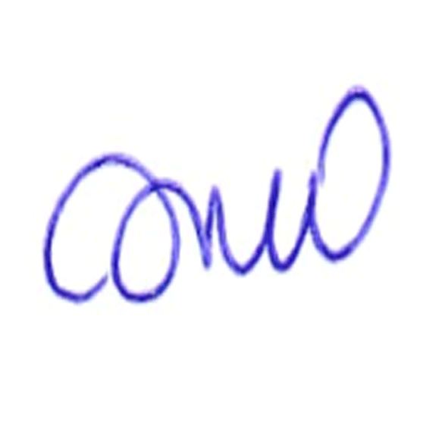

(นายอับดุลรอเซะ เดะแอ)
นายกเทศมนตรีตำบลบาลอ

บัญชีแนบท้ายประกาศองค์กรปกครองส่วนท้องถิ่น
เทศบาลตำบลบาลอ อำเภอรามัน จังหวัดยะลา

เรื่อง รายชื่อผู้ขอรับสิทธิ์เงินอุดหนุนเพื่อการเลี้ยงดูเด็กแรกเกิด
ประจำปีงบประมาณ พ.ศ. 2560

ลำดับที่ | ชื่อ – สกุล  หมายเลขประจำตัวประชาชน | ที่อยู่ | กำหนดคลอดบุตร
1 | นางสาวรจเรจ เหเล๊าะ  1-9506-00194-85-0 | 13/1 ม.2 ต.บาลอ อ.รามัน จ.ยะลา | มิถุนายน 2560
2 | นางสาวนูรีซัน ละมุยะ  2-9506-00031-83-5 | 25 ม.5 ต.บาลอ อ.รามัน จ.ยะลา | สิงหาคม 2560

